上博七《武王践阼》考释二则
(首发)

程燕
安徽大学中文系

一
《武王践阼》简八有一字作：
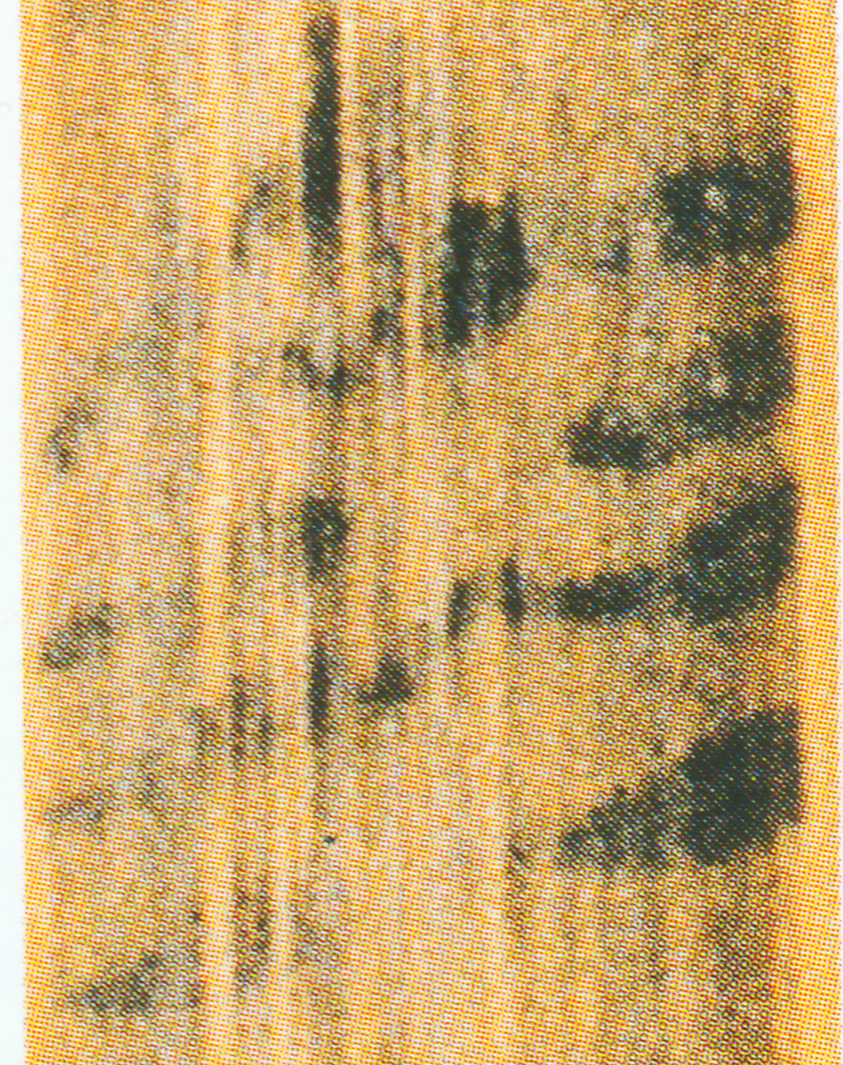
上博七《释文》将此字隶作“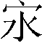”，释作“渊”。按：从字形上看，此字并不是“渊”，而应释作“深”。字形与郭店简“深”非常近似：
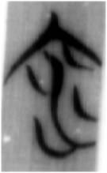郭店•五行46
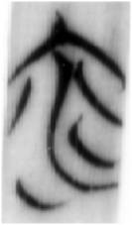郭店•五行46
《郭店楚墓竹简》释文根据辞例将以上诸形释作“深”，非常正确。（151页）上博七水形是横写的，上有一横笔，应为饰笔。从“宀”从“水”会深之意。
“深”在古文献中可以作为“深渊”之省称。《礼记·曲礼上》“不登高，不临深。”《抱扑子·外篇·诘鲍》：“临深履薄，惧祸之及。”故简文“深”可以理解为“深渊”之义，今本与之相对的字作“渊”。

二

《武王践阼》简四“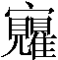”原篆作：
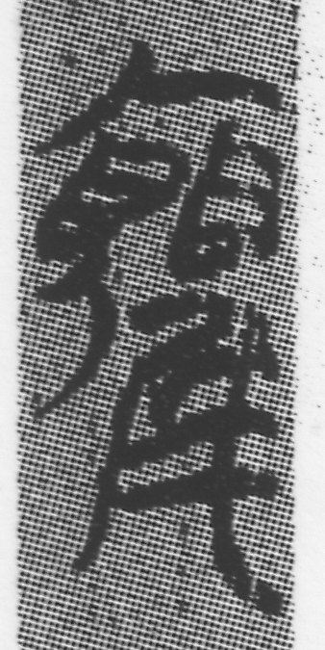
复旦读书会隶作“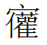（观）”。按，上博简“观”字或作：
上博二•子11
上博三•周24
上博四•曹34
上博五•鮑2
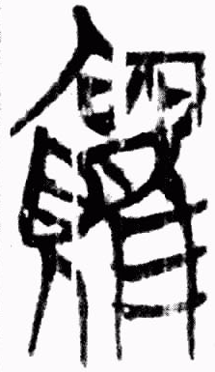 上博六•競9
上博四•内10
以上形体所从“雚”与上博七简四“”下部所从完全不同，故复旦读书会所释仍有可商之处。
本篇五号简还有一字作：
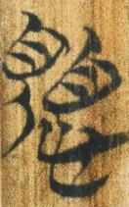
复旦读书会认为此字：“从‘人’，从‘心’，从 ‘䀠’，當隸定為‘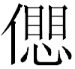’。當然也可能有借筆的情況，即左邊从‘見（下部立人形）’，其上‘目’形借用右邊‘愳’所从一‘目’形。後一種分析似於義為長，不過為書寫方便計，暫時還隸定作‘’。 ”按，“见”旁与“目”旁古文字中常义近互换，例不赘举。故此字可能就是从“心”，“䀠”声的字，即“愳（懼）”。
不难看出，简四“”所从偏旁与上揭“愳”字所从有相似之处。因此简四“”可分析为从“宀”、“瞿”声，疑读作“䀠”。《说文》：“䀠，左右视也。从二目。读若拘。又若良士瞿瞿。”（四上七）

本文收稿日期为2009年1月3日
本文发布日期为2009年1月3日

复旦大学出土文献与古文字研究中心研究生读书会：《〈上博七·武王踐阼〉校讀》，复旦大学出土文献与古文字网站，2008年12月31日。
复旦大学出土文献与古文字研究中心研究生读书会：《〈上博七·武王踐阼〉校讀》，复旦大学出土文献与古文字网站，2008年12月31日。

